Из истории Международного музыкального фестиваля «Вселенная звука»

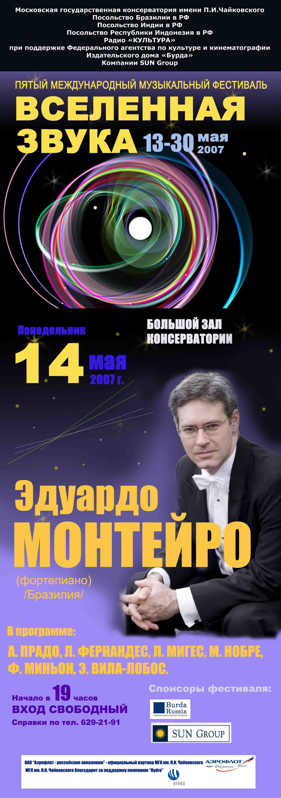
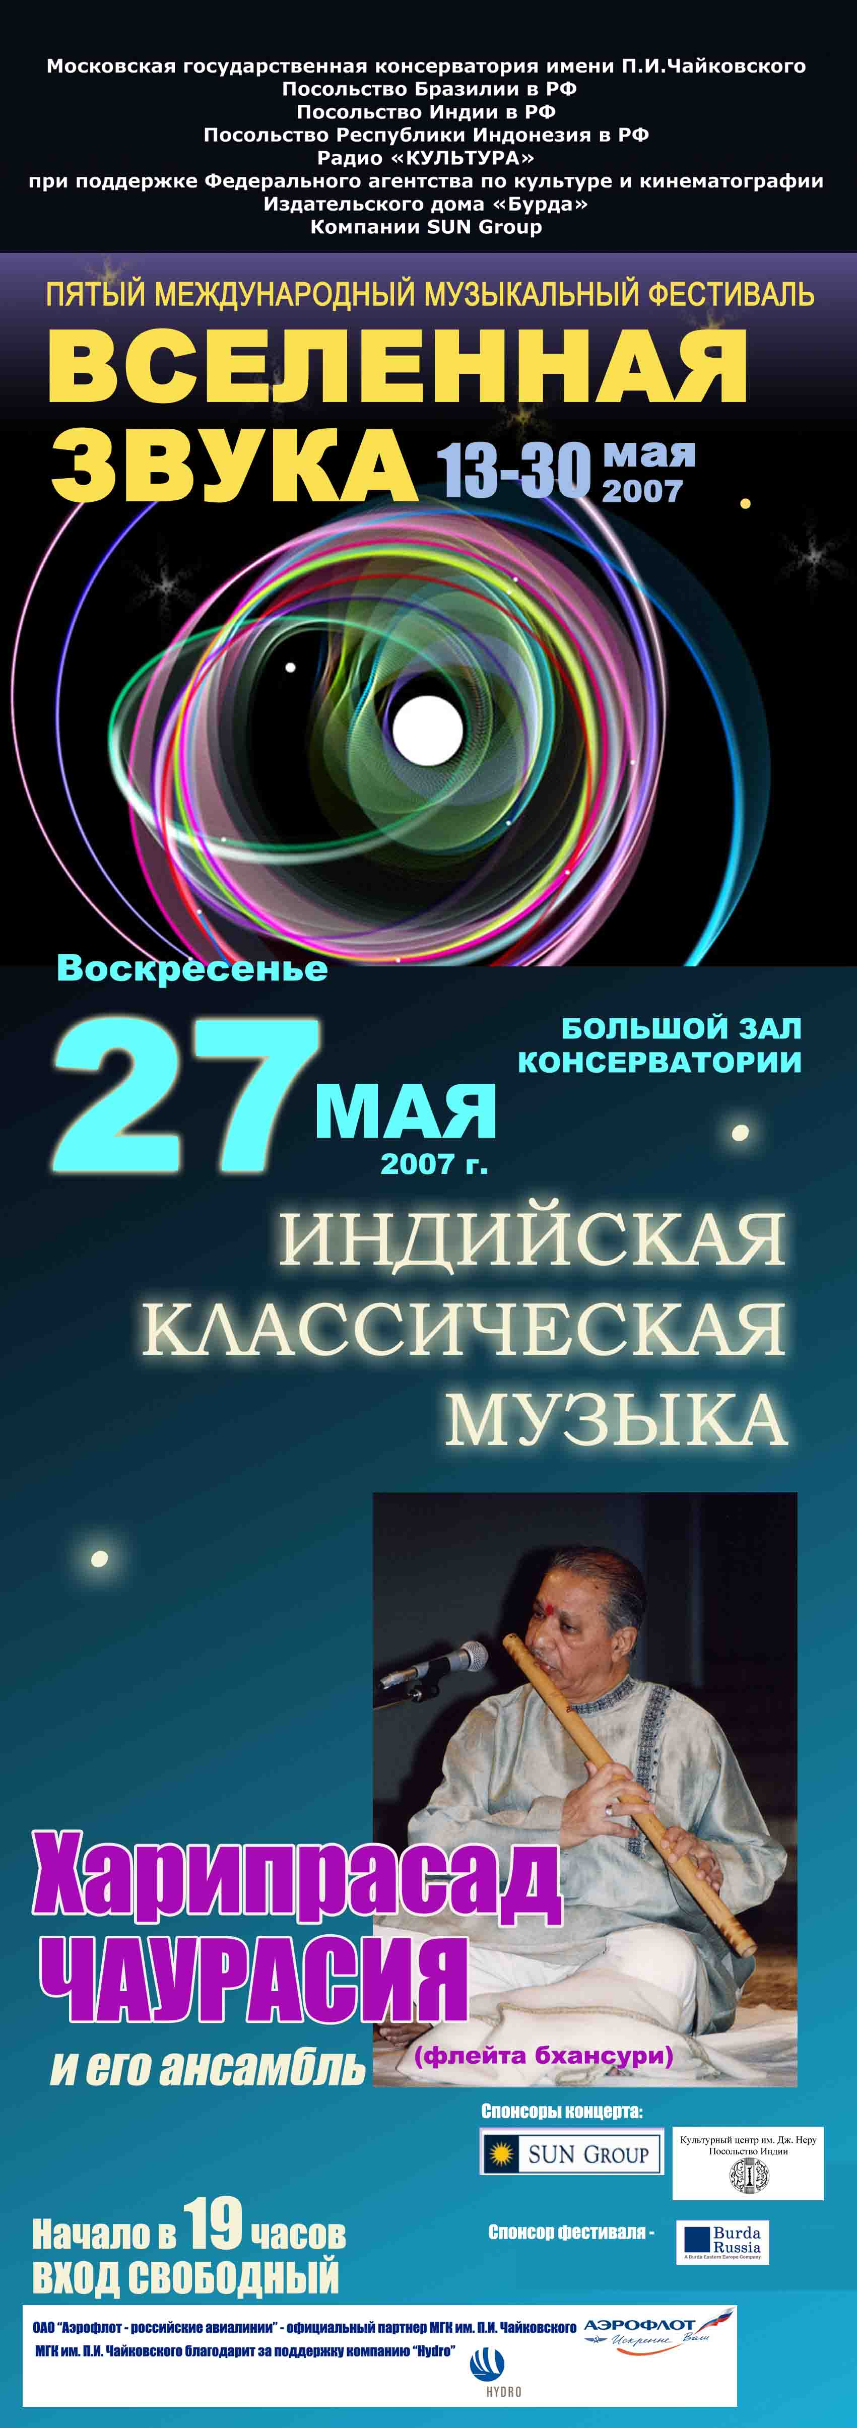
Фестиваль «Вселенная звука» стал естественным результатом развития научно-учебного направления «Музыкальные культуры мира» в Московской консерватории. Открытое в середине 1970-х годов по инициативе композитора и учёного Дж.К.Михайлова (1938-1997), это направление постепенно выросло в комплекс специальных и факультативных учебных курсов и классов игры на музыкальных инструментах различных регионов мира. В 2003 году в консерватории был создан Центр «Музыкальные культуры мира», деятельность которого охватывает учебные, научные, информационные и концертно-фестивальные программы. В том же году был организован Первый фестиваль «Вселенная звука», который имел тогда подзаголовок «Международный фестиваль традиционной музыки Востока», в его программе выступили коллективы из Армении, Ирана, Кореи, Китая и Японии. Однако, уже в следующем, 2004 году в концертах фестиваля прозвучала музыка Европы и Америки, а также произведения московских композиторов, и за Фестивалем закрепилось его нынешнее название. С тех пор на площадках Фестиваля выступили десятки отечественных и зарубежных ансамблей, хоров и оркестров: музыканты Йельского, Коннектикутского и Монклерского университетов из США, Группа фламенко «Alhucema» под руководством маэстро Хуана Мигеля Хименеса Миранды (Испания) и Хоровой ансамбль “Madrigal Singers” (Филиппины), Ансамбль песни и танца Йозефа Выцпалeка (Чехия) и Ансамбль белорусского фольклора и этно-джаза NHS-Ethno, группа «ЭЛЬ КУАРТЭТО» (Венесуэла), Havana String Quartet (Куба) и Квартет Harpham Королевского Колледжа в Лондоне, «Ансамбль аристократической музыки города Ири» (Корея) и Квинтет духовых инструментов "SUJEITO A GUINCHO" (Бразилия) и многие, многие другие коллективы.
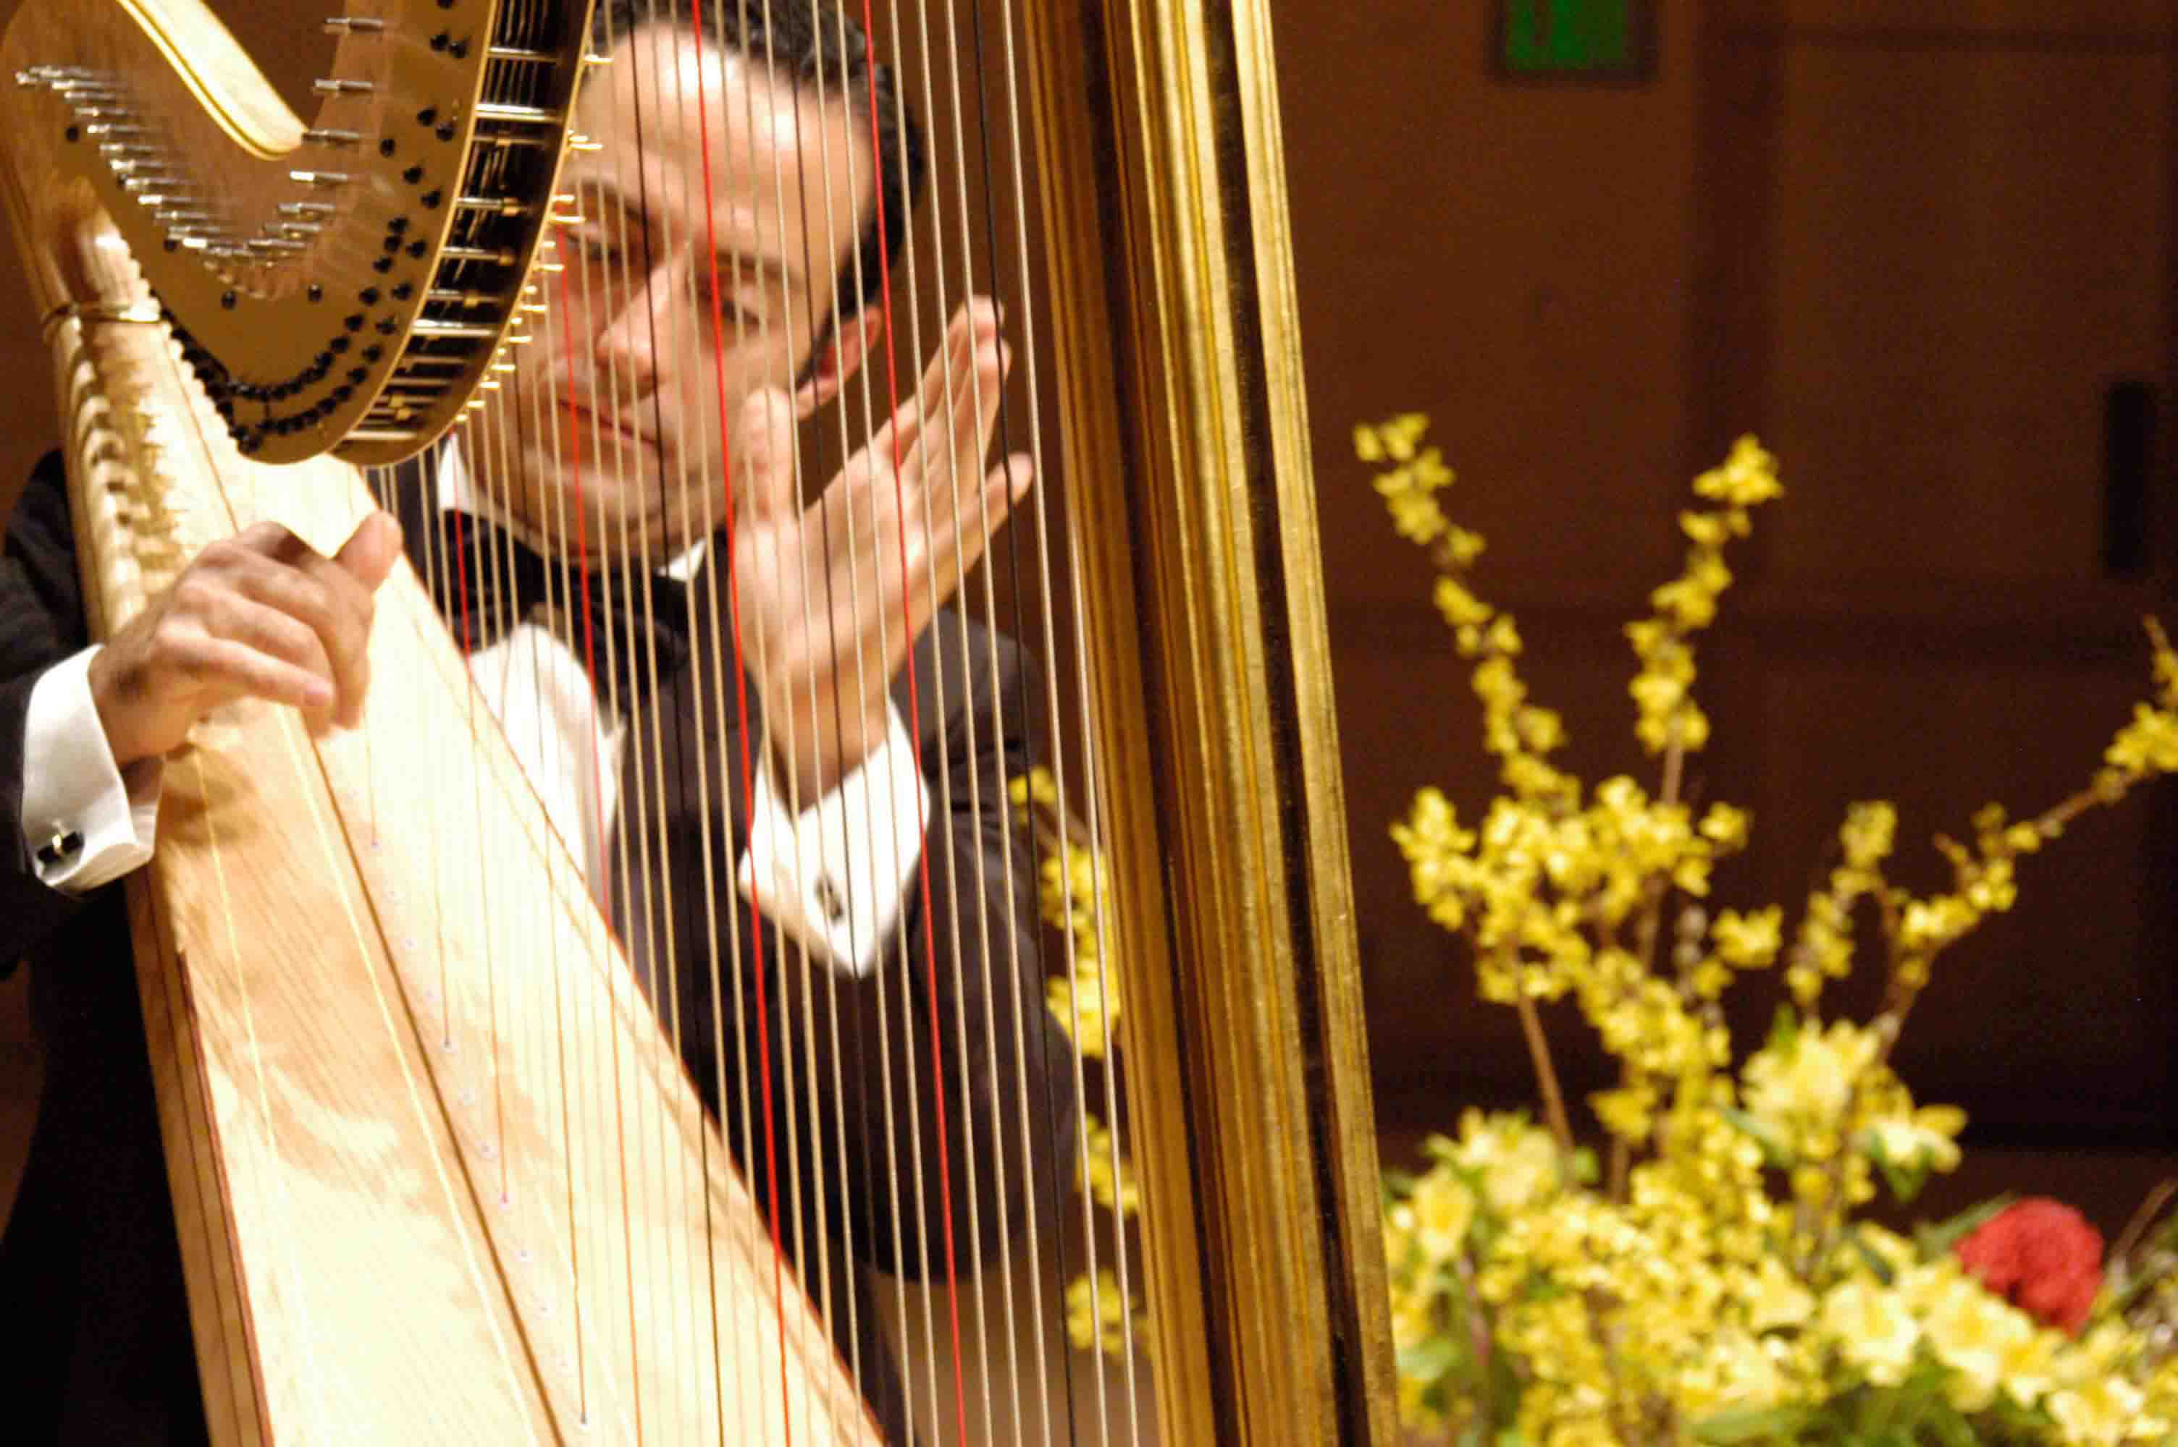
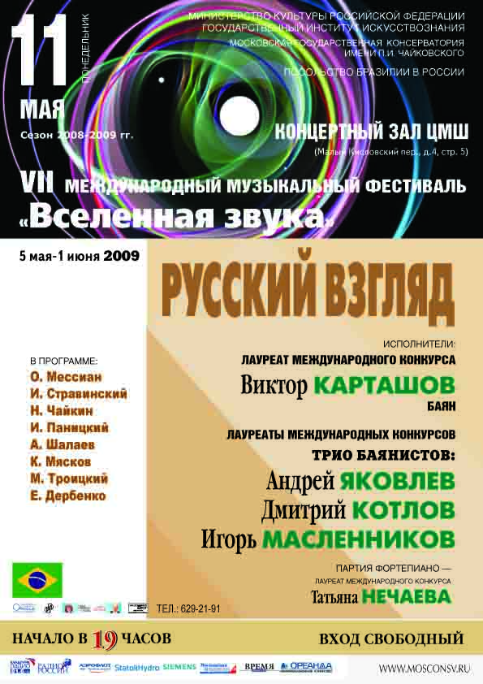
Фестиваль оказался удобным полем для реализации совместных проектов Московской консерватории с партнёрскими вузами, пример чему – знаменательный концерт «Музыка Золтана Кодая» (2008), подготовленный солистами и хором Академии музыки Ференца Листа в Будапеште и Симфоническим оркестром МГК, или концерт «Посвящение Альбенису» (2009) в исполнении российских и испанских солистов и Международного молодёжного симфонического оркестра «Москва—Гранада», а также разнообразные совместные акции МГК с консерваториями и университетами Вильнюса, Ганновера, Лондона, Познани, Риги, Тяньцзиня, Харбина, Эскишехира. Фестиваль почтили своим вниманием и такие выдающиеся мастера мировой музыкальной культуры, как Элиана Коэльо (сопрано, Бразилия), Ван Цзяньсинь (сяо, дицзы, сюнь, Китай), Ли Фэнъюнь (пипа, гуцинь, Китай), Шивкумар Шарма (сантур, Индия), Харипрасад Чаурасия (бансури, Индия), Л. Субраманьям (южноиндийская скрипка), Рэндом Уилсон (флейта, США), Александр Пфайфер (труба) и Франк Цимпель (орган, Германия), Анхель Падилья Креспо (арфа, Мексика). Конечно же, в Фестивале выступили многие и многие отечественные музыканты и ансамбли как классического, так и фольклорного направления.
Проведенные в рамках фестиваля научные встречи и творческие мастерские позволили обсудить разнообразные проблемы истории и современного существования мировой музыкальной культуры.

